

**Báo cáo bài tập lớn môn hệ thống và công nghệ web**

ĐỀ TÀI: WEBSITE GIỚI THIỆU, BÁN VALI/TÚI DU LỊCH TRỰC TUYẾN

NGÀY BẮT ĐẦU:

NGÀY NỘP:

GIÁO VIÊN HƯỚNG DẪN: ĐẶNG VĂN THUẬN

NHÓM THỰC HIỆN: TRẦN ĐẠI PHÚC

DANH SÁCH NHÓM:

|  |  |  |  |
| --- | --- | --- | --- |
| STT | Họ và Tên | MSSV | Ghi chú |
| 1 | Trần Đại Phúc | 20073971 |  |
|  |  |  |  |

NHẬN XÉT:

**MỤC LỤC**

**CHƯƠNG 1: GIỚI THIỆU ĐỀ TÀI** 5

**1.1****MỤC ĐÍCH** 5

**1.2****CƠ SỞ LÝ THUYẾT VÀ THÔNG TIN KỸ THUẬT** 5

**CHƯƠNG 2: PHÂN TÍCH ỨNG DỤNG** 6

**2.1****LAYOUT** 6

**2.1.1****HOME** 6

**2.1.2****SHOP** 6

**2.1.3****ABOUT** 7

**2.1.4****CONTACT** 7

**2.1.5****LOGIN** 8

**2.1.6****CART** 8

**2.2** **SIDEMAP** 9

**CHƯƠNG 3: XÂY DỰNG ỨNG DỤNG** 9

**3.1****HOME** 9

**3.2****SHOP** 10

**3.3****ABOUT** 10

**3.4****CONTACT** 11

**3.5****LOGIN** 11

**3.6****CART** 12

**CHƯƠNG 4: KẾT LUẬN** 13

**4.1****KẾT QUẢ ĐẠT ĐƯỢC** 13

**4.2****NHỮNG HẠN CHẾ** 13

**4.3****PHƯƠNG HƯỚNG PHÁT TRIỂN** 13

**CHƯƠNG 5: TÀI LIỆU THAM KHẢO** 13

**5.1. Giáo trình – Sách** 13

**5.2. Website** 13

# **CHƯƠNG 1: GIỚI THIỆU ĐỀ TÀI**

## **MỤC ĐÍCH**

Trong những năm trở lại đây, chúng ta đã bước vào thời đại công nghệ 4.0, với sự bùng nổ của công nghệ hiện đại, mạng internet được phổ biến rộng rải trên toàn thế giới với tốc độ truy cập, kết nối vô cùng nhanh chóng, … Các ngành nghề nghiên cứu về máy tính, mạng máy tính, IOT trí tuệ nhân tạo ngày càng được chú trọng và phát triển, đã làm cho xã hội loài người ngày càng trở nên hiện đại hơn.

Cùng với sự phát triển của mạng internet và xã hội loài người ngày càng hiện đại, những nhu cầu mua sắm, buôn bán online trực tuyến trên các mạng xã hội, các app và các web bán hàng ngày càng được ưa chuộng và trở nên phổ biến hơn. Hình thức thương mại mới này được gọi với cái tên “Thương mại điên tử”

Bên cạnh nhu cầu mua sắm online thì nhu cầu đặt vé du lịch online cũng rất được ưa chuộng. Và vì thế những mặt hàng như Vali, túi dùng để đi du lịch cũng rất cần thiết và tiện lợi khi khách hàng có thể mua online trức tuyến trên website mà không cần tốn công sức để ra của hàng để mua.

Thế nên, nhóm thực hành gồm 2 bạn Tăng Bảo Hưng và Huỳnh Triệu Phú đã xây dựng nên một website bán vali, túi du lịch được mô phỏng theo các trang web bán hàng trực tuyến ngày nay, để dể dàng tiếp cận người tiêu dùng nhằm tang cao hiệu quả trong hoạt động mua bán, xử lý các đơn hàng và mang lại sự tiện lợi cho khách hàng.

Mục tiêu của dự án là làm ra một trang web dùng để giới thiệu, bán vali/túi du lịch cho khách hàng. Khách hàng có thể lựa chọn, xem thông tin như tên, hãng sản xuất, giá tiền, … Khách hàng có thể đặt hàng trực tuyến bằng cách đăng nhập sau đó chọn món hàng mà mình thích, chọn đặt hàng rồi điền các thông tin cần thiết và chờ để cso thể nhận được hàng, khách hàng cũng có thể chọn phương thức thanh toán theo ý muốn của mình.

Trang web bán vali, túi du lịch được xây dựng đơn giản, dễ nhìn, dể hiểu và dể dàng thao tác thuận lợi cho việc khách hàng xem sản phẩm, mua sản phẩm và đặt hàng sản phẩm để được chuyển đến tận nhà.

## **CƠ SỞ LÝ THUYẾT VÀ THÔNG TIN KỸ THUẬT**

* Vận dụng html, css, javaScript.
* Code được viết theo thứ tự rõ ràng, dể xem giúp lập trình viên dễ dàng thao tác.
* Sử dụng boostrap4 giúp cho việc xây dựng trang web trở nên dể dàng hơn, tiết kiệm thời gian sử lý giao diện cũng như giúp người lập trình có thể dễ dàng làm việc.
* Sử dụng các thư viện javaScript offline và online để có thể dể dàng thực hiện các lệnh mà người lập trình muốn làm

# **CHƯƠNG 2: PHÂN TÍCH ỨNG DỤNG**

## **LAYOUT**

### **HOME**

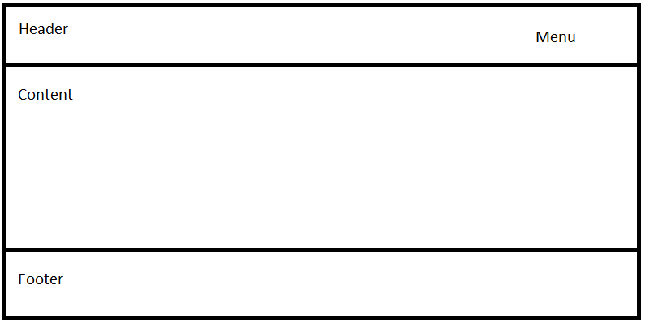

Header: Gồm logo và thanh menu

Content: Chứa thông tin giới thiệu sơ lượt về sản phẩm, dịch vụ, nhà thiết kế, …

Footer: Chứa thông tin của website

### **SHOP**



Header: Gồm logo và thanh menu

Content: Chứa danh sách và thông tin sơ lượt của các sản phẩm

Footer: Chứa thông tin của website

### **ABOUT**



Header: Gồm logo và thanh menu

Content: Chứa văn bản về câu chuyện, sản phẩm, nhiệm vụ và tên các nhãn hàng hợp tác

Footer: Chứa thông tin của website

### **CONTACT**



Header: Gồm logo và thanh menu

Content: Chứa form dùng để nhận về những đánh giá, nhận xét của khách hàng. Khách hàng có thể viết đánh giá, nhận xét tại form hoặc gửi mail theo nút bên dưới

Footer: Chứa thông tin của website

### **LOGIN**

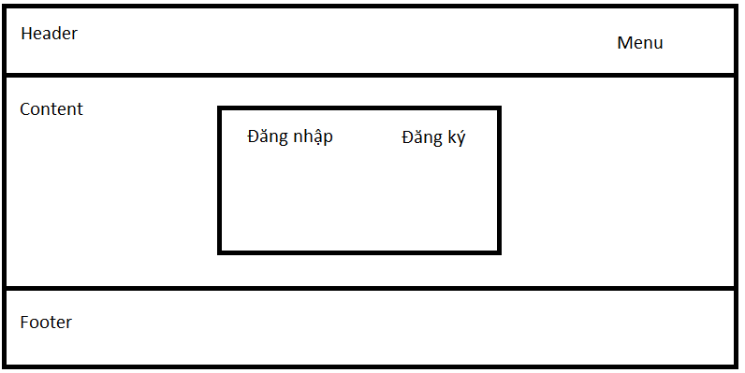

Header: Gồm logo và thanh menu

Content: + Form đăng nhập chứa: text userID, text password, checkbox remember password, button login

+ Form đăng ký chứa: text userID, text email, text password, text confirm password, checkbox agree to the terms and conditions, button register

Footer: Chứa thông tin của website

### **CART**



Header: Gồm logo và thanh menu

Content: Chứa bảng lưu các sản phẩm mà khách hàng đã thêm vào giỏ hàng. Có nút thanh toán để khách hàng có thể đặt hàng trực tuyến

Footer: Chứa thông tin của website

## **SIDEMAP**

# **CHƯƠNG 3: XÂY DỰNG ỨNG DỤNG**

## **HOME**

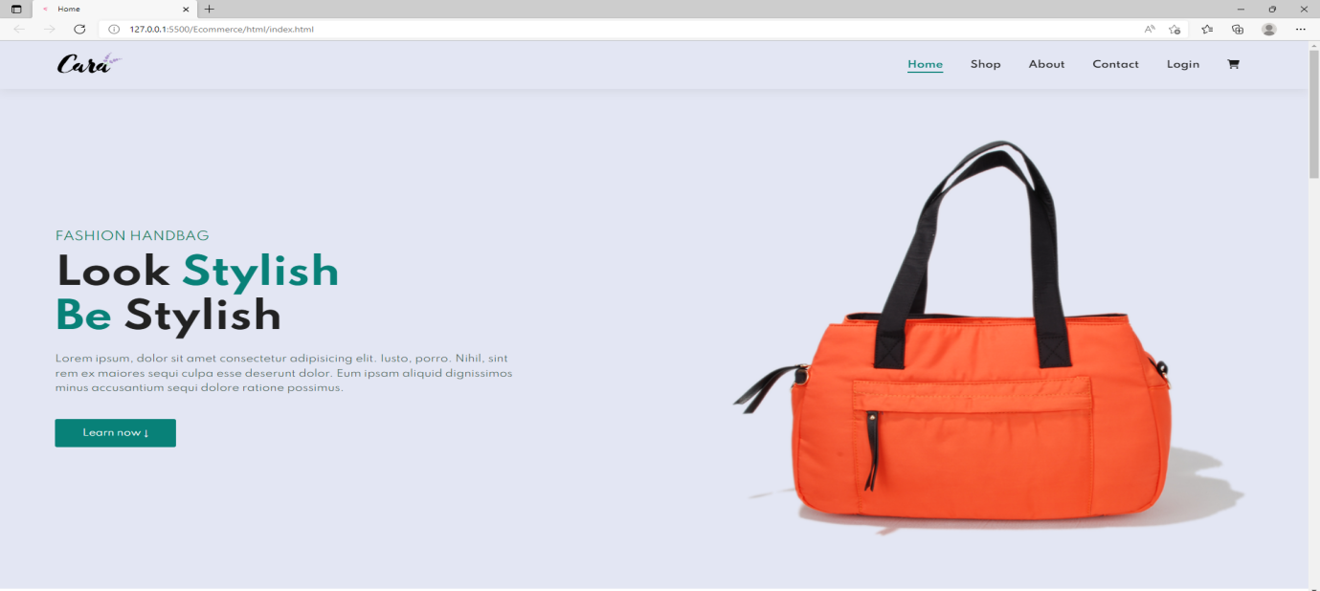

Ảnh 1. Header và Content của Home

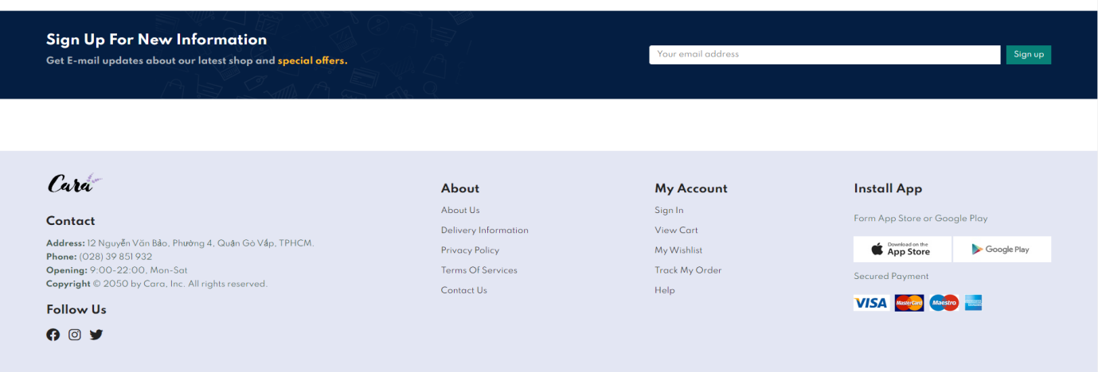

Ảnh 2. Footer của Home

## **SHOP**

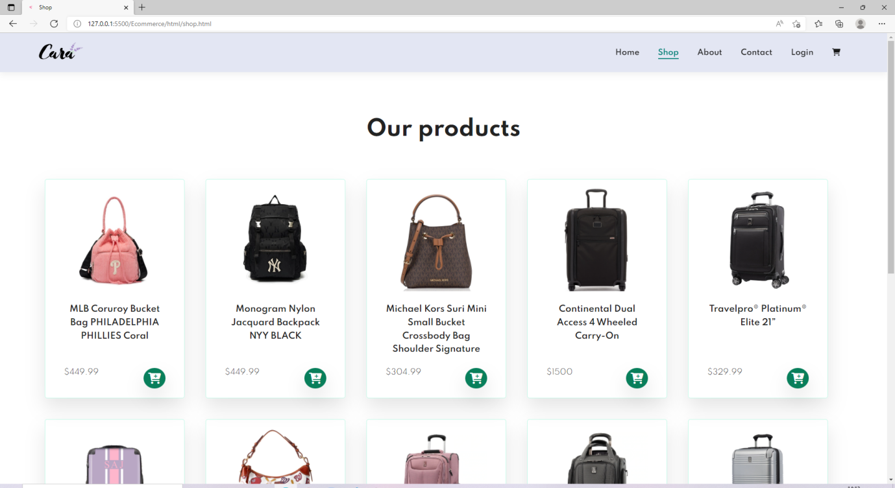

Ảnh 3. sản phẩm có trên Shop

## **ABOUT**

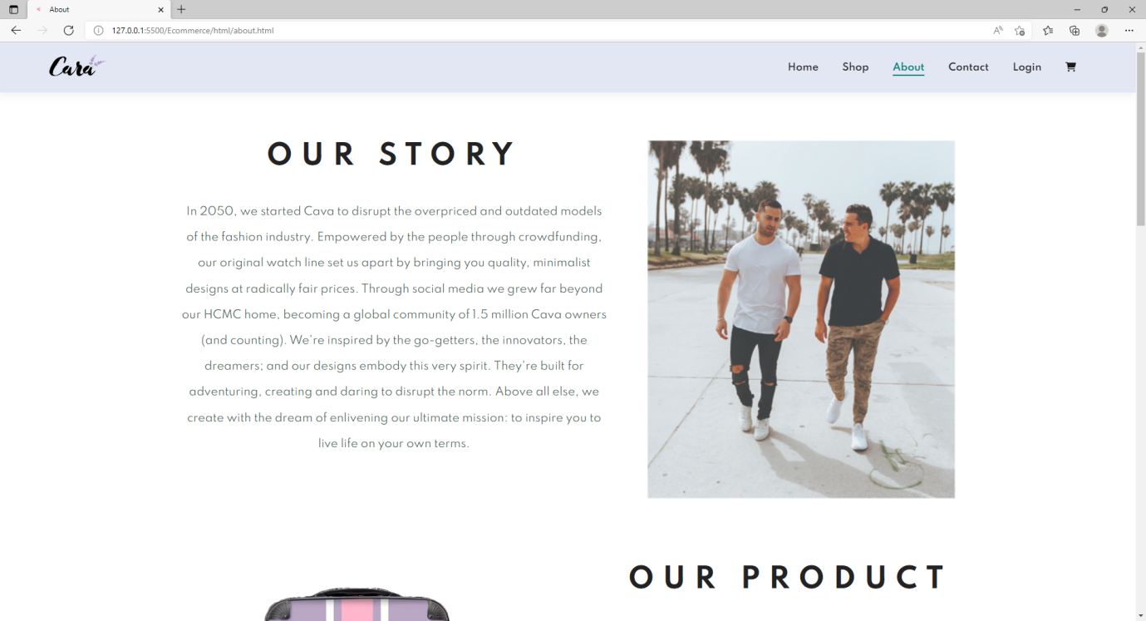

Ảnh 4.Một số thông tin về wbesite và các nhãn hàng hợp tác

## **CONTACT**

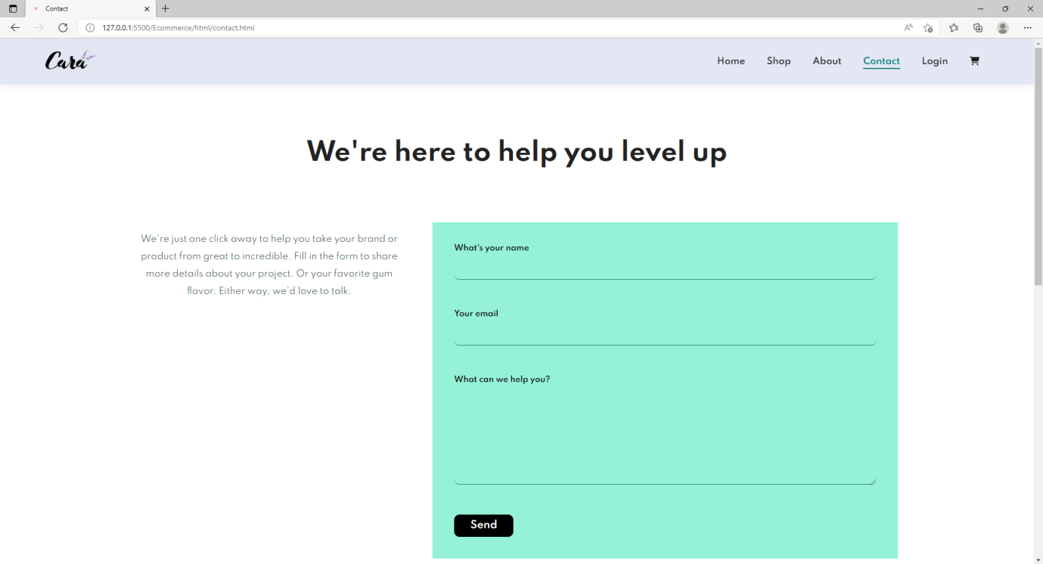

Ảnh 5.Form để nhập vào những góp ý từ khách hàng

## **LOGIN**

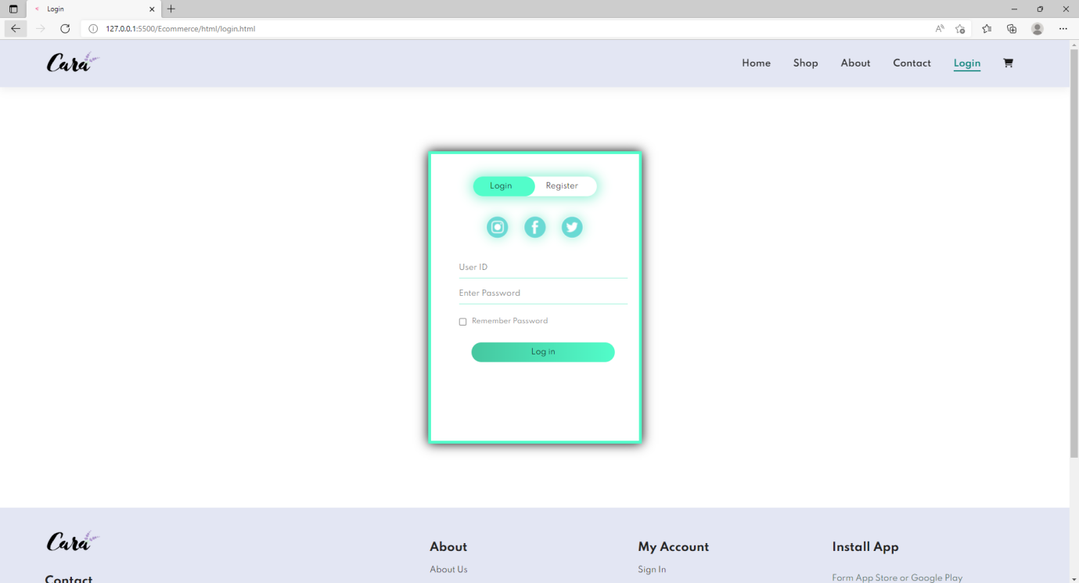

Ảnh 6.Trang đăng nhập và đăng ký

## **CART**

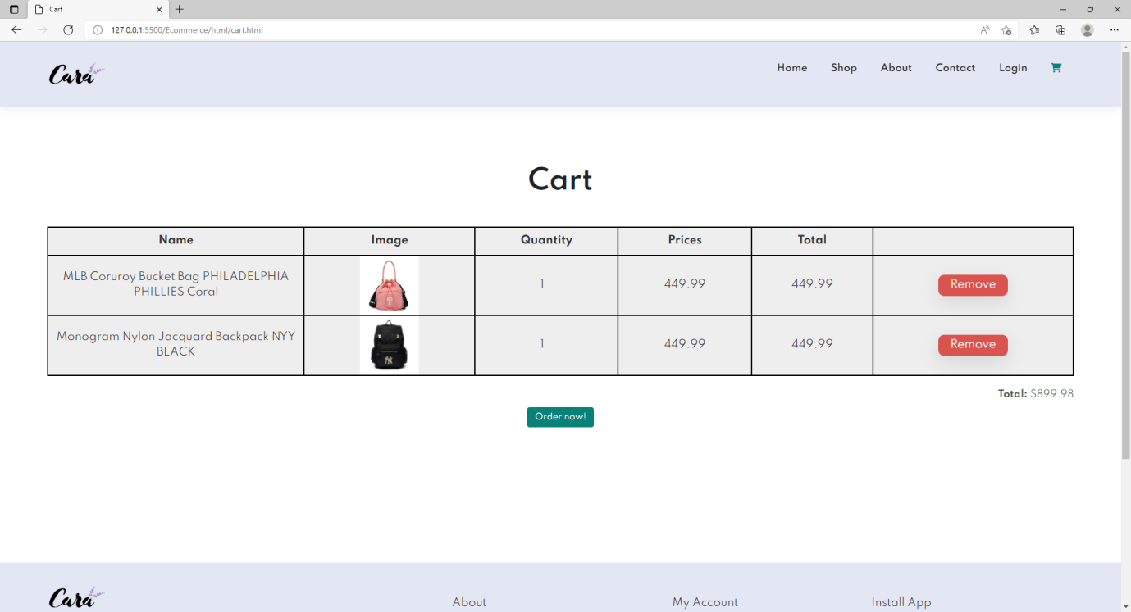

Ảnh 7.Giỏ hàng

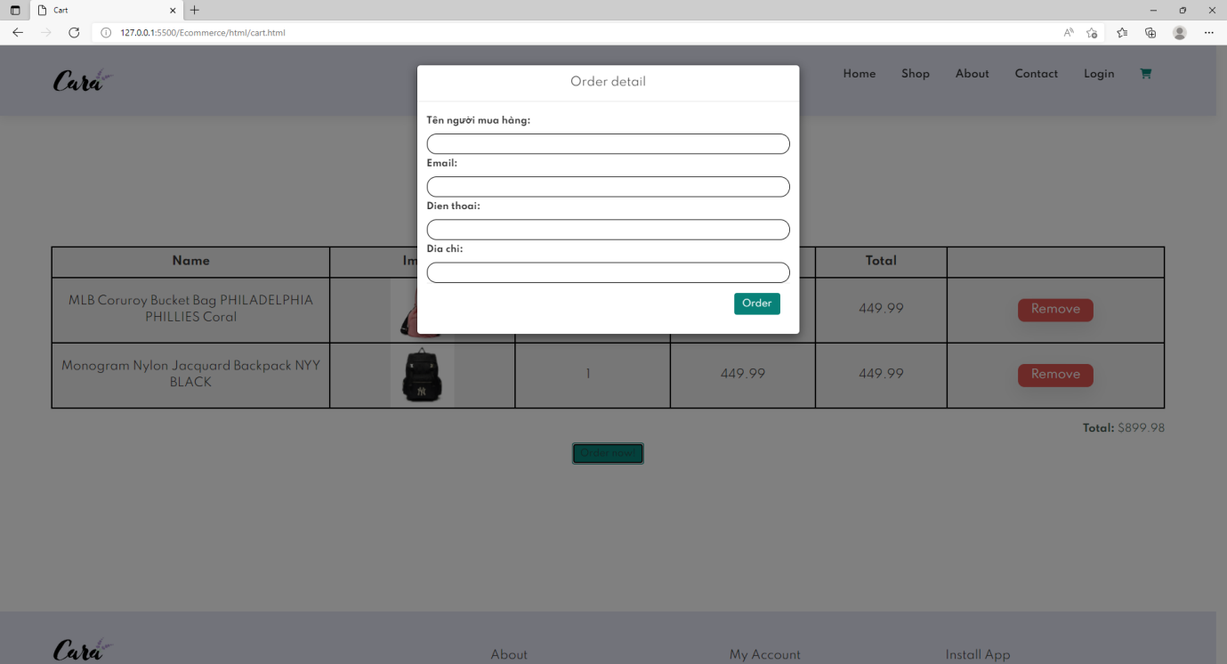

Ảnh 8.Form để khách hàng điền thông tin để nhận hàng

# **CHƯƠNG 4: KẾT LUẬN**

## **KẾT QUẢ ĐẠT ĐƯỢC**

* Xây dựng được website giới thiệu, bán vali/túi du lịch.
* Phát triển các kỹ năng như làm việc nhóm, lên kế hoạch, thiết kế, …
* Học hỏi thêm được nhiều kiến thức mới trong quá trình làm việc.
* Biết được tầm quan trọng của việc hợp tác, tự học và tự tìm tòi, …
* Củng cố, rèn luyện lại kiến thức cơ bản và kiến thức nâng cao.

## **NHỮNG HẠN CHẾ**

* Website vẫn còn là web tỉnh, chưa có dữ liệu.
* Còn một số chức năng vẫn chưa hoàn thiện.
* Chức năng đăng nhập, đăng ký chưa theo ý muốn.
* Dữ liệu còn sơ sài, chỉ có những thuộc tính cơ bản.

## **PHƯƠNG HƯỚNG PHÁT TRIỂN**

* Khắc phục những hạn chế đang có, đang tồn tại.
* Phát triển những tính năng mới.
* Nâng cấp giao diện đẹp hơn, dễ dàng sử dụng hơn.
* Phát triển cơ sở dữ liệu cho website.

# **CHƯƠNG 5: TÀI LIỆU THAM KHẢO**

## **5.1. GIÁO TRÌNH-SÁCH**

HTML & CSS – Design and Build Websites by Jon Duckett.

JavaScript and JQuery Interactive Front End Web Development by Jon Duckett.

## **5.2. WEBSITE**

|  |  |
| --- | --- |
| **Tên website tham khảo** | **Nguồn** |
| W3school | <https://www.w3school.com> |
| Kevin Powell css | https://www.youtube.com/watch?v=vncch9-1kPE&list=PL4-IK0AVhVjMylAEgsiMvj3rt4Eb_lI1k |
| Cart tutorial | <https://www>.youtube.com/watch?v=YeFzkC2awTM&t=2128s |
| Local Storage tutorial | <https://www>.youtube.com/watch?v=k8yJCeuP6I8 |
| Deploy Ecommerce Website | https://www.youtube.com/watch?v=P8YuWEkTeuE&t=212s |
| UI template | https://dribbble.com/tags/ecommerce_template |
| Login tutorial | https://www.youtube.com/watch?v=L5WWrGMsnpw |